Step 1: 第一步创建project，并设置UI

目录

目标： 1

步骤： 1

1、建立Project 1

2、修改UI 2

## 目标：

设计用户界面，添加如下View，城市名称输入框，查询按钮，显示结果的文本

## 步骤：

### 1、建立Project

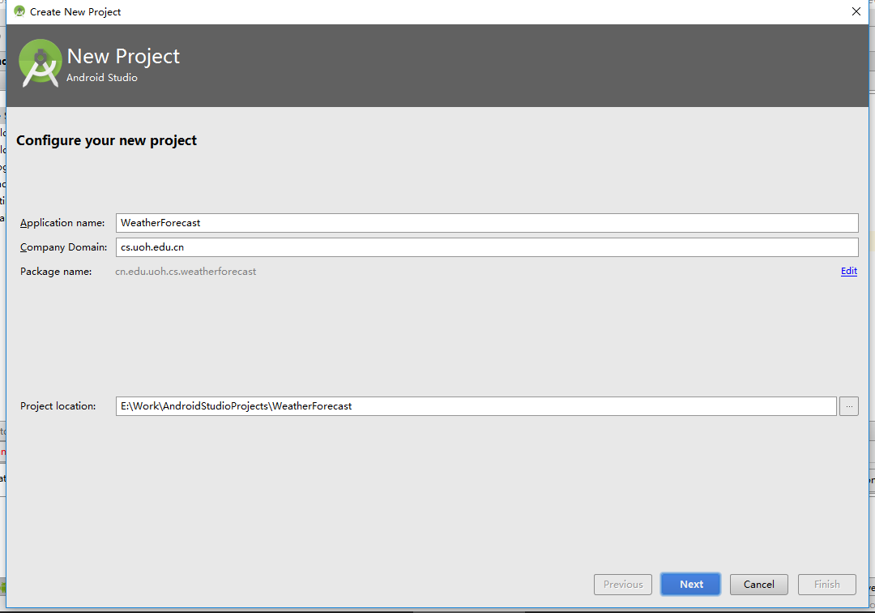

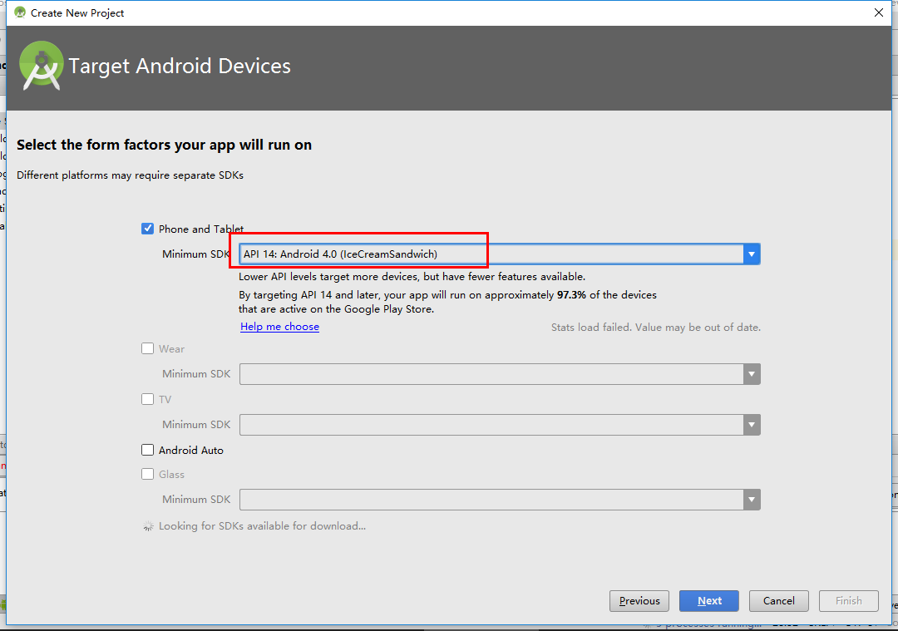

选择“Basic Activity”

Basic Activity中已添加好了Toolbar，以及其他View，下一步需要修改UI

### 2、修改UI

1、打开layout/content_main.xml文件

1) 把RelativeLayout修改为LinearLayout

2) 再添加一个LinearLayout到根LinearLayout中

3) 在新添加的LinearLayout中放入输入框和按钮

4) 在第一个LinearLayout中放入TextView

完成后如下：

|  |
| --- |
| *<?***xml version="1.0" encoding="utf-8"***?>* <**LinearLayout xmlns:android="http://schemas.android.com/apk/res/android"  xmlns:app="http://schemas.android.com/apk/res-auto"  xmlns:tools="http://schemas.android.com/tools"  android:orientation="vertical"  android:layout_width="match_parent"  android:layout_height="match_parent"  app:layout_behavior="@string/appbar_scrolling_view_behavior"  tools:context="cn.edu.uoh.cs.weatherforecast.MainActivity"  tools:showIn="@layout/activity_main"**>   <**LinearLayout  android:orientation="horizontal"  android:layout_width="match_parent"  android:layout_height="wrap_content"**>   <**EditText  android:layout_width="0dp"  android:layout_height="wrap_content"  android:id="@+id/edtCity"  android:width="0dp"  android:layout_weight="1"** />   <**Button  android:layout_width="wrap_content"  android:layout_height="wrap_content"  android:text="Go"  android:id="@+id/btnExec"** />  </**LinearLayout**>   <**TextView  android:layout_width="wrap_content"  android:layout_height="wrap_content"  android:id="@+id/txtInfo"**/> </**LinearLayout**> |

2、打开layout/activity_main.xml文件

1) 删除FloatingActionButton

完成后如下：

|  |
| --- |
| *<?***xml version="1.0" encoding="utf-8"***?>* <**android.support.design.widget.CoordinatorLayout xmlns:android="http://schemas.android.com/apk/res/android"  xmlns:app="http://schemas.android.com/apk/res-auto"  xmlns:tools="http://schemas.android.com/tools"  android:layout_width="match_parent"  android:layout_height="match_parent"  android:fitsSystemWindows="true"  tools:context="cn.edu.uoh.cs.weatherforecast.MainActivity"**>   <**android.support.design.widget.AppBarLayout  android:layout_width="match_parent"  android:layout_height="wrap_content"  android:theme="@style/AppTheme.AppBarOverlay"**>   <**android.support.v7.widget.Toolbar  android:id="@+id/toolbar"  android:layout_width="match_parent"  android:layout_height="?attr/actionBarSize"  android:background="?attr/colorPrimary"  app:popupTheme="@style/AppTheme.PopupOverlay"** />   </**android.support.design.widget.AppBarLayout**>   <**include layout="@layout/content_main"** />  </**android.support.design.widget.CoordinatorLayout**> |

3、打开MainActivity.java文件

1) 修改onCreate方法，去掉FloatingActionButton相关的代码

完成后的onCreate方法如下

|  |
| --- |
| **protected void** onCreate(Bundle savedInstanceState) {  **super**.onCreate(savedInstanceState);  setContentView(R.layout.***activity_main***);  Toolbar toolbar = (Toolbar) findViewById(R.id.***toolbar***);  setSupportActionBar(toolbar); } |